MOCANU ANATOL, 1952: Configurarea zborului, acril pe pânză,  700 × 650 mm, 2009. Din colecţia autorului. © 2012 design, img CECBR | 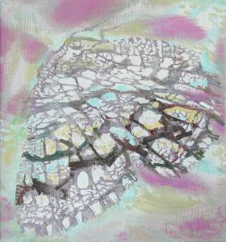 |  | UNIUNEA ARTIŞTILOR PLASTICI DIN REPUBLICA MOLDOVA  CENTRUL EXPOZIŢIONAL "CONSTANTIN BRÂNCUŞI"  au onoarea să Vă invite  la expoziţia personală de pictură/foto/grafică  ANATOL MOCANU  Spovedania culorilor  mai 23 – 10 iunie 2012  Vernisaj: Miercuri, 23 mai 2012, ora 15:00  CENTRUL EXPOZIŢIONAL "CONSTANTIN BRÂNCUŞI"  Bd. Ştefan cel Mare şi Sfânt nr. 3, Chişinău  www.arta.md

